
《17.2欧姆定律》同步练1
1、研究电流与电压关系时，用如图所示的电路，要求“保持电阻不变”，在进行“保持电阻不变”这一步骤时，实验要求是（ ）
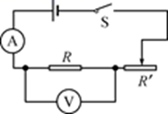
A．保持R，的滑片位置不动
B．保持R的电压不变
C．保持R不变，调节R，的滑片到不同位置
D．保持电路中的电流不变
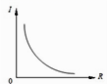
2、某同学在探究“电流跟电压、电阻的关系”时，根据收集到的数据画出了如图所示的I-R图像，下列结论与图像相符的是（ ）
A．电压一定时，电流随着电阻的增大而减小
B．电阻一定时，电压随着电流的增大而增大
C．电阻一定时，电流随着电压的增大而增大
D．电压一定时，电阻随着电流的增大而减小
3、根据欧姆定律，下列说法中正确的是（ ）
A．当导体两端电压一定时，通过导体的电流越大，这段导体的电阻就越小
B．导体两端的电压越大，这段导体的电阻就越大
C．通过导体的电流跟这段导体两端的电压成正比，跟这段导体的电阻成反比
D．导体两端的电压为零时，电阻值也为零
4、根据正确的测量数据绘制出电流与电阻（I-R）的图像，如图所示，其中正确的是（ ）
A．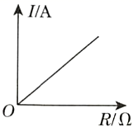 B．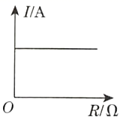C．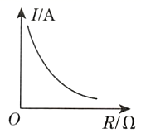D．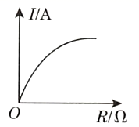
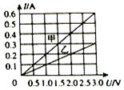
5、在探究通过导体的电流与其两瑞电压的关系时，利用实验数据作出了如图所示的图象．根据图象，下列说法正确的是（ ）
A．导体甲的电阻大于导体乙的电阻
B．通过导体乙的电流与其两端的电压成正比
C．当导体甲两端的电压为2V时，通过导体甲的电流为0.2A
D．将两导体并联后接在3V的电源上时，干路中的电流为0.6A
6、某同学认为：“由I=U/R变形可得R=U/I．这就表明，导体的电阻R与它两端的电压成正比，跟电流成反比”．这种说法是错误的．因为：导体的电阻是本身的一种性质，只跟导体的________、长度和横截面积有关，与导体两端的电压、通过的电流________（选填“有关”或“无关”）．而R=U/I可以计算________________．
7、小英按图甲所示的电路图连接实验电路，测量电阻R₁的阻值．闭合开关S，调节滑动变阻器的滑片P后，观察到电压表和电流表的示数分别如图乙、丙所示，则电压表的示数为 ______V，电阻R的阻值为______Ω．
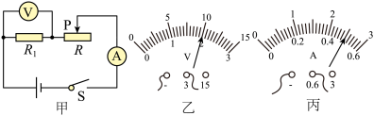
8、一根粗细均匀的电阻丝接在电压为9V的电源上，通过它的电流为0.3A，该电阻丝的阻值为_____Ω．当该导体两端的电压为12伏时，其电阻为_____Ω，通过它的电流为______A．
9、小星在“探究电流与电阻的关系”实验中，如图所示，准备有以下器材：蓄电池(6V恒定不变)、电流表(0~0.6A，0~3A)、电压表(0~3V，0~15V)、定值电阻(5Ω、10Ω、20Ω各1个)、开关、滑动变阻器(1.5A，20Ω)、导线若干。
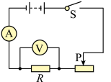甲 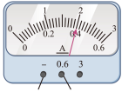乙 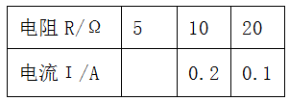
(1)在电路的连接以及拆线过程中，开关应处于_______状态。
(2)按照图甲所示的电路图要求，小星先将5Ω定值电阻接入电路，闭合开关，调节滑动变阻器滑片使电压表示数为2V时，如图乙所示的电流表示数为________；保持滑动变阻器滑片位置不变，按照正确的操作将5Ω的定值电阻更换为10Ω的定值电阻，闭合开关，为了使电压表示数仍为2V，应将滑动变阻器滑片适当向______(选填“左”或“右”)移动。
(3)按照正确的操作，小星再将10Ω的定值电阻更换为20Ω的定值电阻，闭合开关，在电路没有出现开路和短路的情况下，无论怎样调节滑动变阻器滑片，都不能使电压表示数为2V，那么，该电路出现此情况的原因可能是_____________。(写出一种情况即可)
(4)小星认真思考之后解决了上述第(3)小题的困难，继续进行实验。记录实验数据如表，通过对上表实验数据的分析，归纳电流与电阻的关系为：当电压一定时，________________。
10、某导体两端的电压为3V，通过它的电流为100mA，
（1）则这个导体的电阻为多少欧？
（2）现将该导体两端的电压增加到6V，通过它的电流又为多少安？

1、C；2、A；3、C；4、C；5、B；
6、材料；无关；导体的电阻值；
7、2；4；8、30；30；0.4；
9、断开；0.4A；右；滑动变阻器的最大阻值太小；
通过导体的电流与导体的电阻成反比；
10、（1）30Ω；（2）0.2A．

